**Шапелевич Настасья Хведорова (Szapielewiczowna Nastazya Anna)**

12 ноября 1803 г – крещение (НИАБ 136-13-894, лист 52об, №47/1803-р (ориг)).

**НИАБ 136-13-894:** Лист 33. **Метрическая запись №28/1797-р (ориг).**



Дедиловичская Покровская церковь. 27 апреля 1797 года. Метрическая запись о крещении.

Szapielewiczowna Paraska – дочь родителей с деревни Домашковичи.

Szapielewicz Chwiedor – отец.

Szapielewiczowa Ahaffia – мать.

Kurnesz Chwiedor - кум.

Szyłowa Chwiedora - кума.

Jazgunowicz Antoni – ксёндз.

Лист 43. **Метрическая запись №8/1801-р (ориг).**

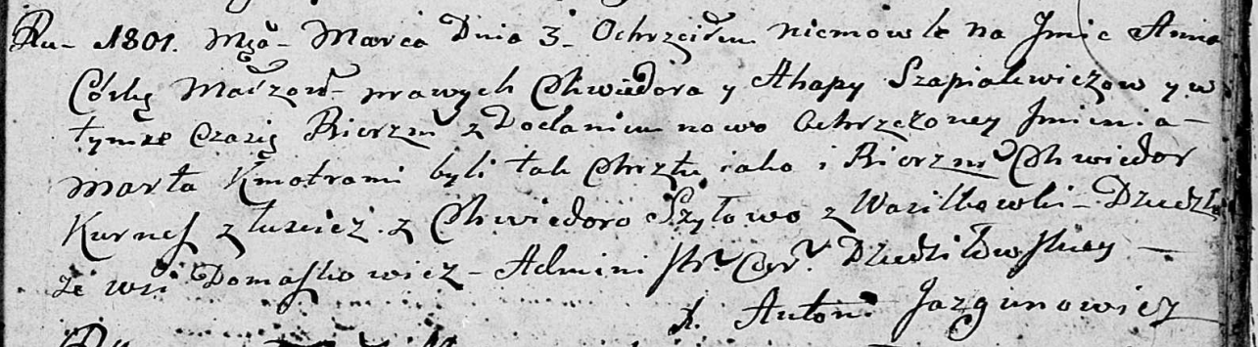

Дедиловичская Покровская церковь. 3 марта 1801 года. Метрическая запись о крещении.

Szapialewiczowa Anna Marta – дочь родителей с деревни Домашковичи.

Szapialewicz Chwiedor – отец.

Szapialewiczowa Ahapa – мать.

Kurnesz Chwiedor – кум, с деревни Лустичи.

Szyłowa Chwiedora – кума, с деревни Васильковка.

Jazgunowicz Antoni – ксёндз.

**НИАБ 136-13-894:** Лист 52об. **Метрическая запись №47/1803-р (ориг).**

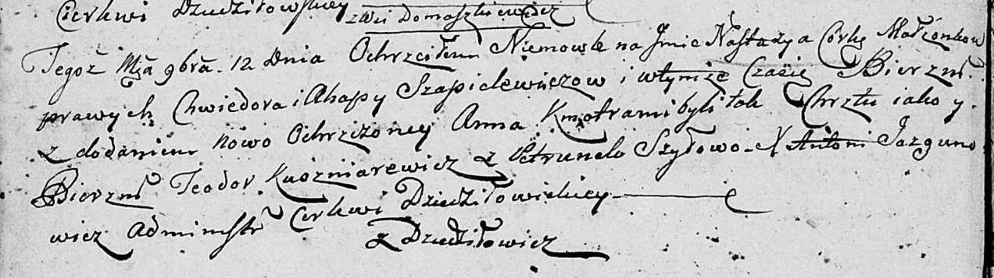

Дедиловичская Покровская церковь. 12 ноября 1803 года. Метрическая запись о крещении.

Szapielewiczowna Nastazyja Anna – дочь родителей с деревни Домашковичи.

Szapielewicz Chwiedor – отец.

Szapielewiczowa Ahapa – мать.

Kuszniarewicz Teodor – кум.

Szyłowa Petrunela – кума.

Jazgunowicz Antoni – ксёндз.